Отчёт по лабораторной работе №1  
Информационная безопасность

Установка и конфигурация операционной системы на виртуальную машину

Выполнил: Мальков Роман Сергеевич,  
НФИбд-02-21, 1032217048

Содержание

# Цель работы

Целью данной работы является приобретение практических навыков установки операционной системы на виртуальную машину, настройки минимально необходимых для дальнейшей работы сервисов.

# Конфигурация виртуальной машины

Первым делом требуется предварительо загрузить сам дистрибутив с официального сайта, после загрузки дистрибутива, открываем приложение VirtualBox, а затем создаем и конфигурируем нвоую виртуальную машину (раздел Машина -> Создать). Даем название виртуальной машине, выбираем тип дистрибутива RedHat.

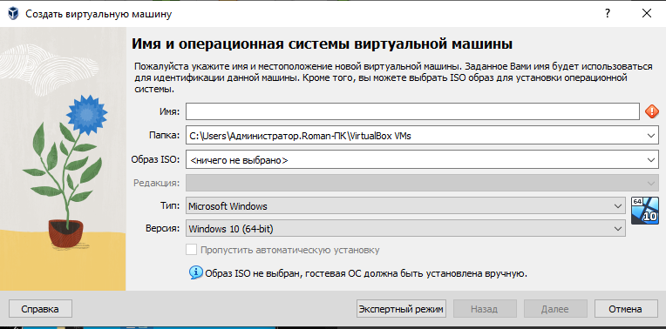

Окно создания новой машины

Указываем размер оперативной памяти.

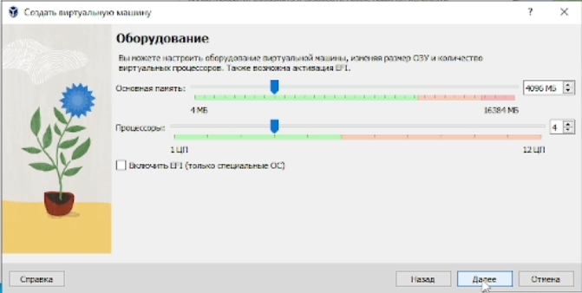

Конфигурация оперативной памяти и числа ЦП

Задаем конфигурацию жестокого диска.

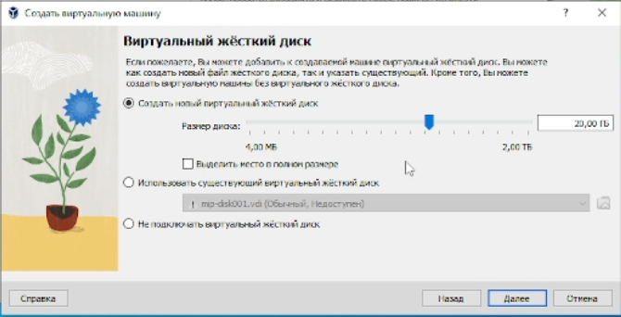

Конфигурация жеского диска

Далее после создания машины необходимо создать виртуальный оптический диск и выбрать образ в котором содержится наш дистрибутив.

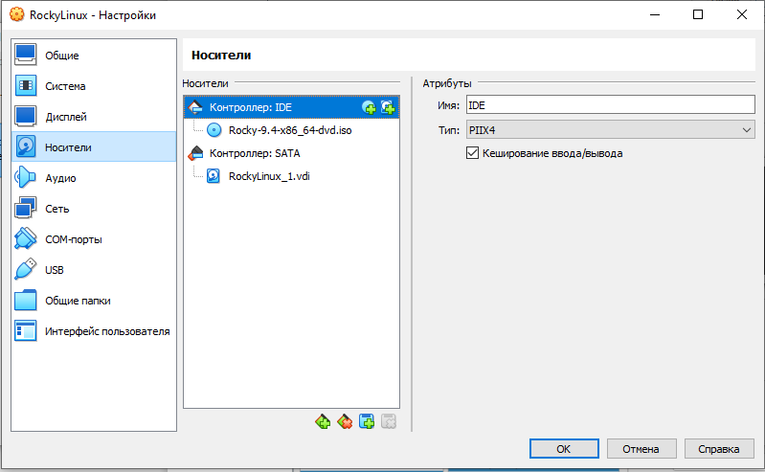

Конфигурация оптического диска

# Конфигурация установки ОС

Запускаем виртуальную машину, выбираем Install Rocky Linux 9.4.

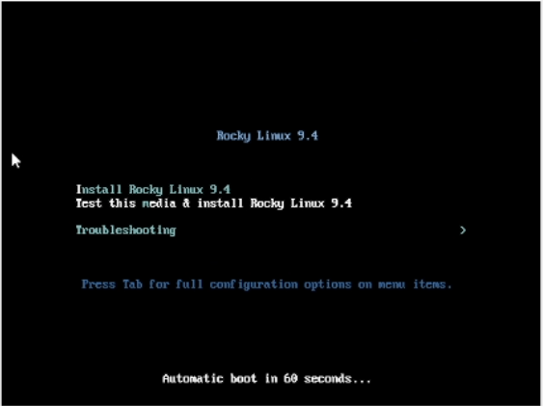

Установка

Выбираем язык - English.

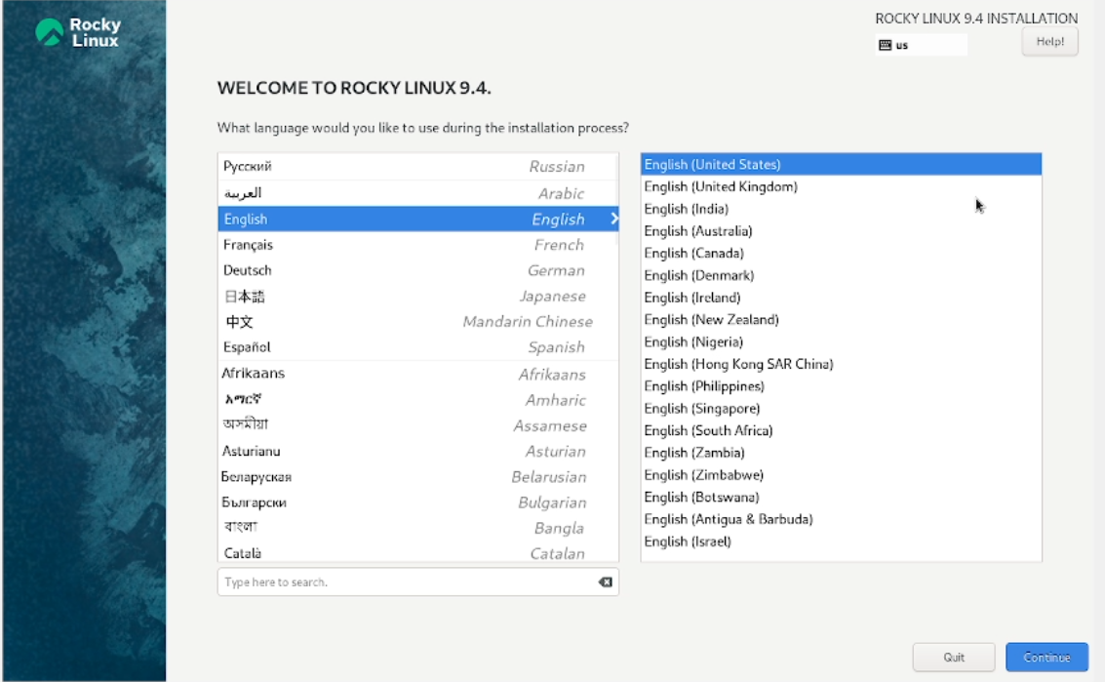

Выбор языка системы

Далее появится меню в котором нужно будет выбрать пункт Software Selection, в котором в свою очередь следует пометить галочкой пункт Development Tools.

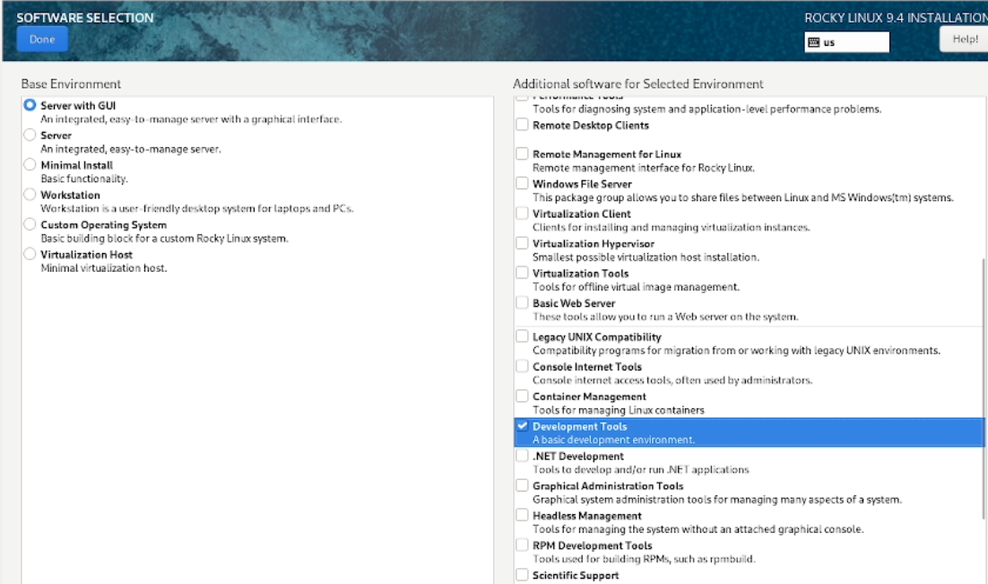

Выбор дополнительных опций для установки

Также необходимо настроить пользователя, логин назвать в соответствии с соглашение об именовании в разделе Create User.

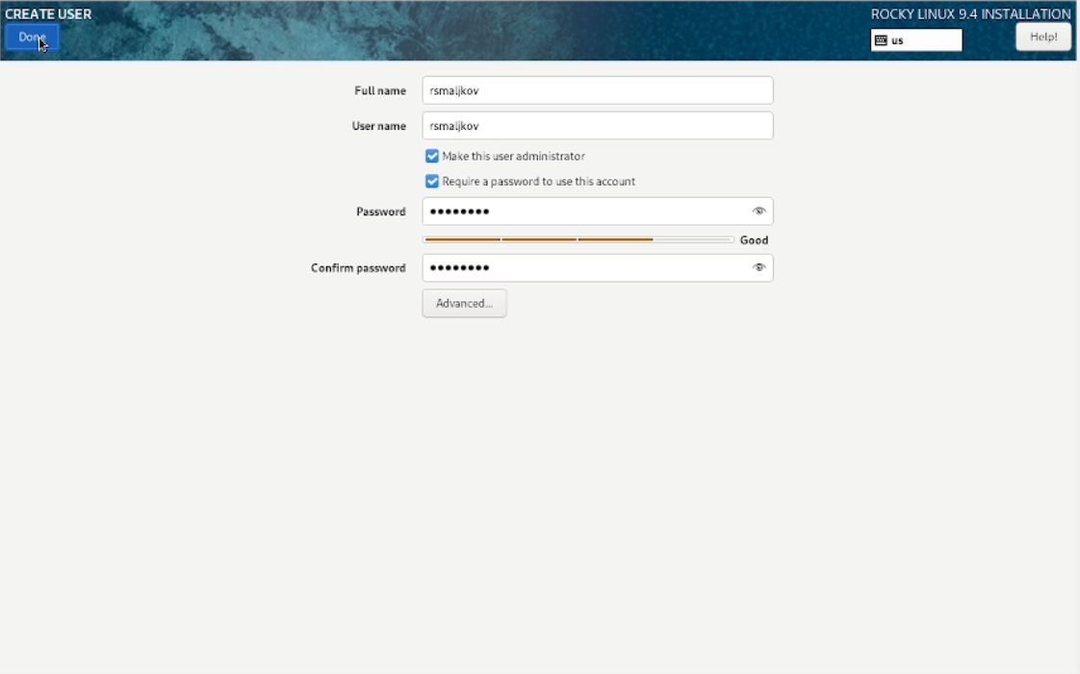

Создание пользователя

Далее в разделе Installation Destination выбираем диск установки.

По выполнению данных действий производим окончательную установку.

# Задания

С помощью команды dmesg требуется найти:

1. Версию ядра Linux (Linux version).
2. Частоту процессора (Detected Mhz processor).
3. Модель процессора (CPU0).
4. Объем доступной оперативной памяти (Memory available).
5. Тип обнаруженного гипервизора (Hypervisor detected).
6. Тип файловой системы корневого раздела.
7. Последовательность монтирования файловых систем.



Версия ядра Linux

Частота процссора

Частота процссора



Модель процессора

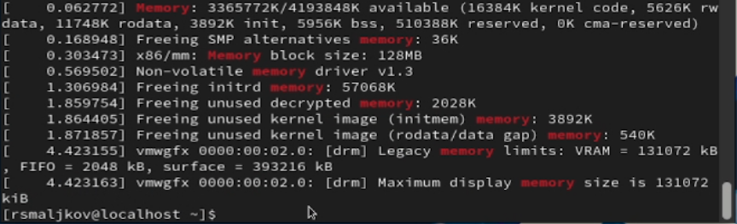

Объем доступной оперативной памяти

Тип Гипервизора

Тип Гипервизора

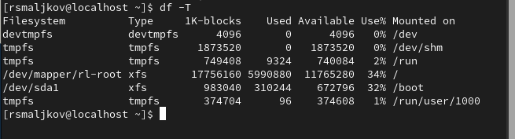

Тип файловой системы корневого раздела

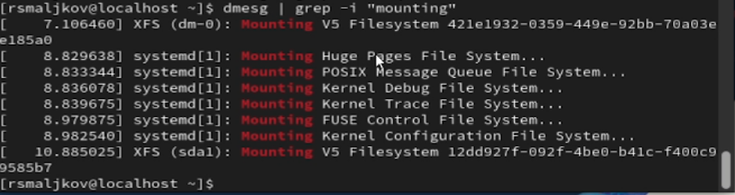

Последовательность монтирования файловых систем

# Заключение

Были приобретены навыки по установке и настройке ОС на виртуальной машине.